070217

La Pibole
Tr : Monique Rivallin
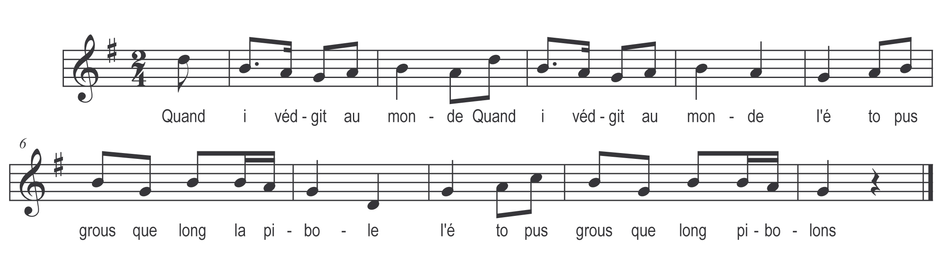

Quand i vedgit au monde (bis)
Ié to pus grous que long

La pibole
Ié to pus grous que long

Pibolaôn

Mon parrain ma marraine (bis)
M’aviant nommé guenon
La pibole
M’aviant nommé guenon
Pibolaôn

Me m’nirant au baptème (bis)
Dedans un garboïllon

Chez nous n’ m’aimiant ja dière (bis)
A cause de tchio nom

Le m’saquirant dans l’èue (bis)
I nagis comm’ dau plomb

O védit in’ gueurnoïlle (bis)
Et tos ses guernouïllaôns

A m’piquit à la gorge (bis)
O saignit au talaôn

I trouvit un’ éronde (bis)
I grimpit to dau long

I m’écorchit le ventre (bis)
Dau ventr’ jusqu’au talaôn

I v’ s’en diro bé d’aôtres (bis)
Mais i en sais pas pus laông

